28марта 2018 года в МБДОУ д/с № 162 состоялся седьмой семинар для воспитателей по теме:
« Система работы со старшими дошкольниками по подготовке к обучению грамоте».
Цель проведения семинара: уточнить представления педагогов о процессе подготовки к обучению грамоте старших дошкольников с использованием интерактивной доски»

План проведения семинара
Регистрация педагогов
Развитие фонематической стороны речи. Работа с детьми по выработке четкой дикции, развитию интонационных средств выразительности, совершенствованию фонематического восприятия. Учитель – логопед: Андреева И.В.
Овладение технической стороной письма и элементарными графическими умениями. Воспитатель: Карлашенко И.М.
Обучение речевому дыханию дошкольников. Воспитатель: Беляева О.А.
Открытый просмотр совместной деятельности с использованием интерактивной доски в старшей группе МБДОУ детского сада №162. Самоанализ совместной деятельности. Воспитатель: Беляева О.А.
Анализ занятия слушателями.
Выступление слушателей.
Подведение итогов.
В работе обучающего семинара приняли участие 11воспитателей МБДОУ г. Твери.
Вступительное слово произнес руководитель ПДС Карлашенко Ирина Михайловна, она нацелила педагогов на то, как важно идти в ногу со временем, понимать детей, учиться их слушать, «играть» по их правилам, держать руку на пульсе в мире инновационных разработок и технологий.
Согласно плану семинара учитель-логопед выступила с презентацией на тему: «Работа с детьми по выработке четкой дикции, развитию интонационных средств выразительности, совершенствованию фонематического восприятия». В своей презентации педагог предоставила материал практической работы над голосо-речевым аппаратом, уточнила, что эту методику можно использовать в комплексе с вокальными упражнениями. Предложила интересный материал «Цветные скороговорки», принцип упражнения очень прост, все слова в скороговорках начинаются на определенный звук, что соответствует определенному цвету.
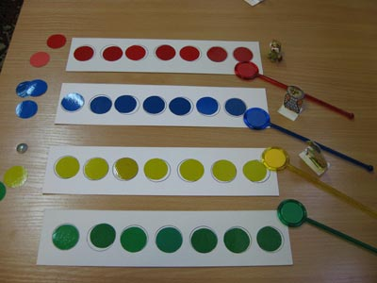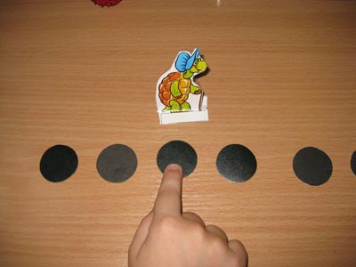
Прослушав, выступления педагогов детского сада №162 слушатели ПДС, просмотрели совместную деятельность с использованием интерактивной доски в старшей группе. Дети с удовольствием играли в предложенные игры, составляли слова, разбивали слова на слоги, давали характеристику звуку, выделяли гласный звук, отгадывали загадки. Умело работали с интерактивной доской, сразу было видно, что это в системе, что дети заинтересованы и активны.
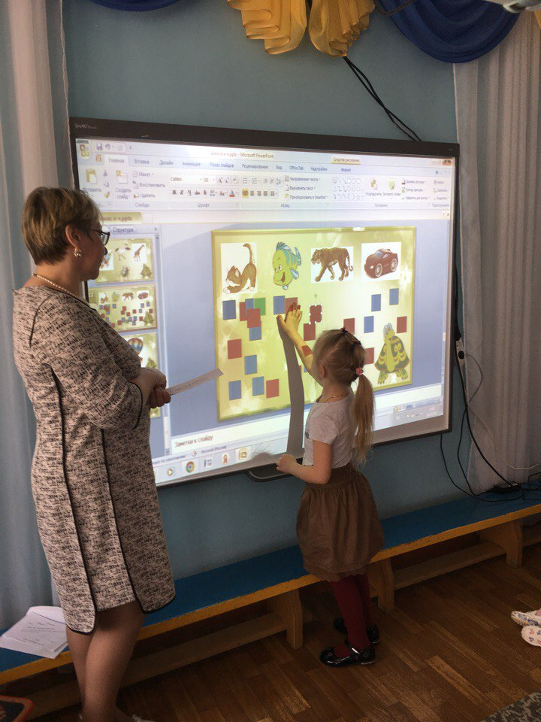
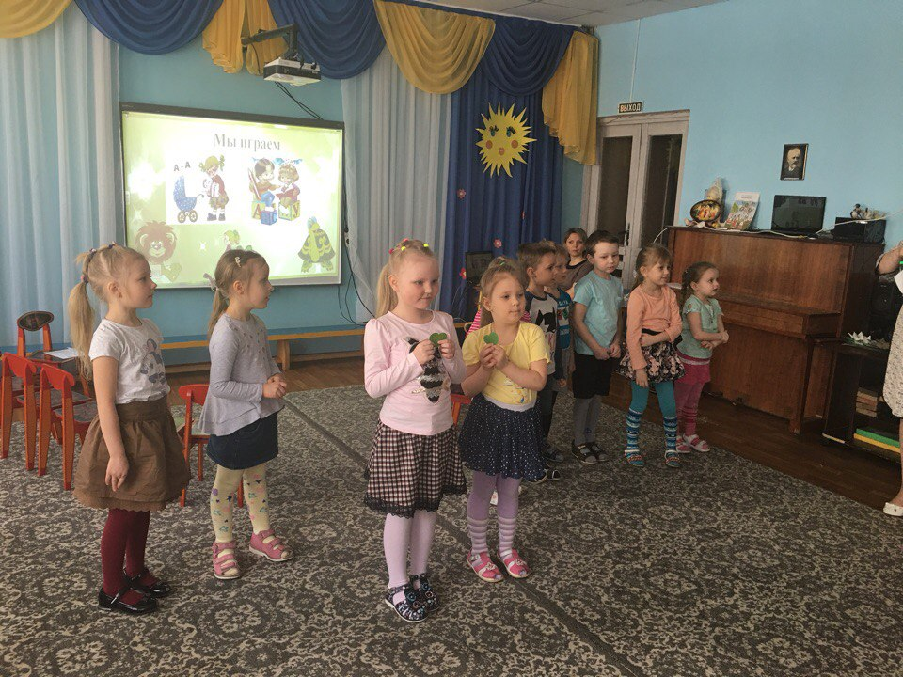
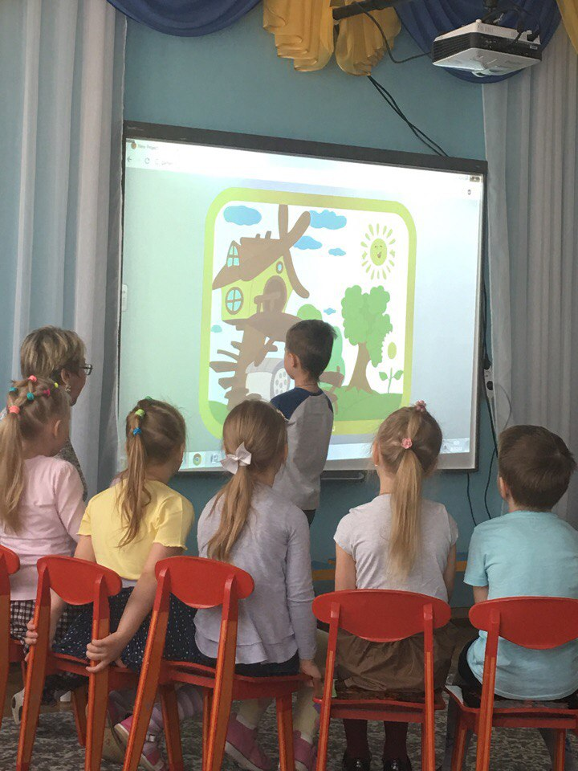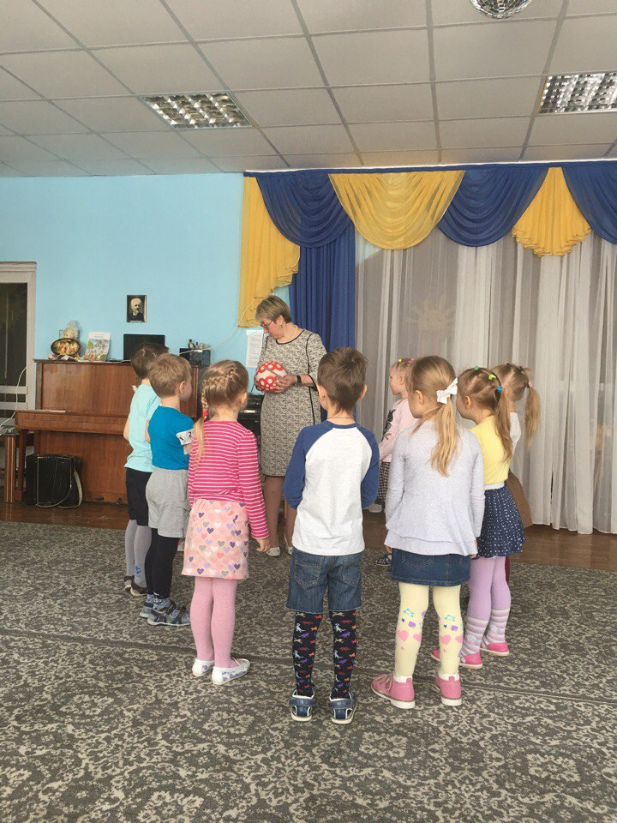
Воспитатель МБДОУ детский сад №166 Галкина Наталья Алексеевна выступила со своими наработками на тему «Интеллектуальные карты, как метод развития речи детей». Интеллектуальная карта – это уникальный и простой метод запоминания информации, с помощью которого развиваются как творческие, так и речевые способности детей.
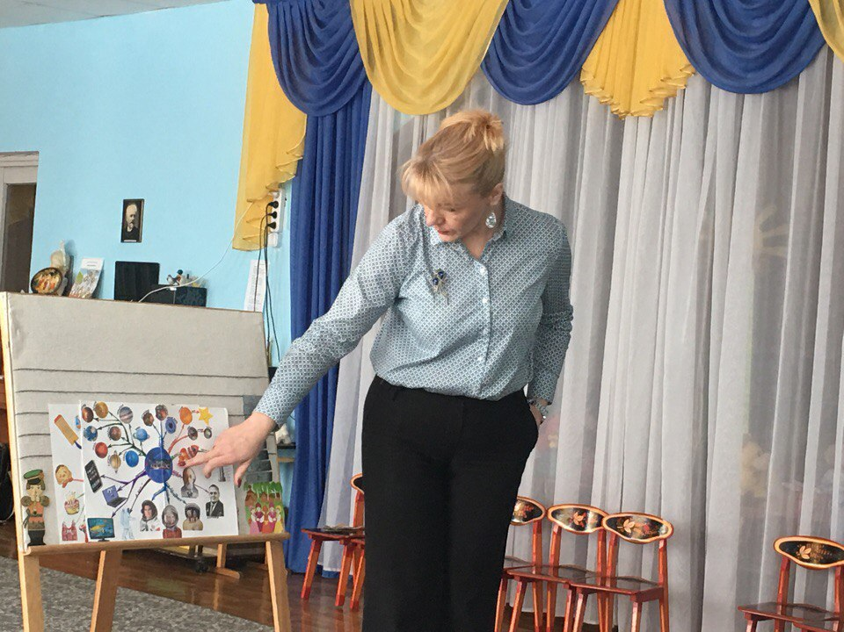

04.04. 2018г. в 13:30 состоится VIII семинар по теме: «Использование новых образовательных технологий при подготовке дошкольников к обучению грамоте. Интеграция речевого развития дошкольников с другими образовательными областями».
План:
- Обучение детей грамоте в образовательной, совместной и самостоятельной деятельности. Воспитатель: Карлашенко И.М.
- Новые игровые технологии, используемые при подготовке дошкольников к обучению грамоте. Классификация игр по обучению грамоте. Воспитатель: Серебрякова Н.А.
- Разработка дидактических игр совместно с логопедом по обучению грамоте дошкольников в совместной деятельности. Учитель-логопед: Андреева И.В.
- Выступление воспитателя Росман Светланы Александровны МБДОУ детский сад №35. Дидактическая игра «ПО дорожке со звуками»
- Подведение итогов. Выступление слушателей.

Будем рады Вас видеть!

